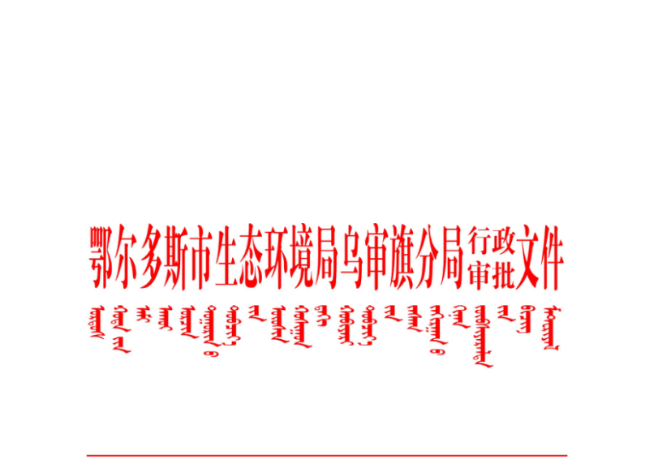

乌环审〔2025〕11号

鄂尔多斯市生态环境局乌审旗分局关于嘎鲁
图镇斯布扣嘎查矿区移民产业园集中养殖
区项目环境影响报告书的批复

乌审旗嘎鲁图镇斯布扣嘎查委员会：
你单位报送的《嘎鲁图镇斯布扣嘎查矿区移民产业园集中养殖区项目环境影响报告书》（以下简称《报告书》）及《乌审旗嘎鲁图镇斯布扣嘎查委员会关于申请审批鲁图镇斯布扣嘎查矿区移民产业园集中养殖区项目环境影响报告书的申请》收悉。经研究，批复如下：
一、该项目位于鄂尔多斯市乌审旗嘎鲁图镇斯布扣嘎查。拟建设集中养殖区一处，项目分两期进行建设，一期建设内容主要包括标准化牛舍16栋，堆粪发酵车间1座，氧化塘1座，并配套建设草棚、青储窖、饲料库及青储库、办公生活区等附属设施，设计年存栏肉牛3000头，年出栏育肥牛1500头；二期建设标准化牛棚10栋，堆粪发酵车间1座，设计存栏肉牛3000头，年出栏育肥牛1500头；全部建设完成后存栏肉牛6000头，年出栏育肥牛3000头。项目总占地面积359616m²，总投资2200万元，其中环保投资100万元，占总投资的4.55%。
《报告书》认为，在全面落实各项污染防治措施和生态保护措施的前提下，项目建设对环境的不利影响能够得到一定的缓解和控制。因此，我局原则同意你单位按照《报告书》中所列的建设项目性质、规模、地点、工艺、环境保护措施进行建设。
二、项目建设和运营过程中应重点做好如下工作
（一）做好施工期扬尘、噪声、废水及固体废物污染防治工作。采取洒水等有效措施控制施工扬尘污染；物料堆场应远离周边居民等环境敏感目标。施工噪声须满足《建筑施工场界环境噪声排放标准》（GB12523-2011）中相关限值要求。施工废水经沉淀池处理后回用于施工过程，不外排；生活污水经临时化粪池处理后，定期拉运至嘎鲁图镇生活污水处理厂统一处理。建筑垃圾与生活垃圾分类集中收集后分别送就近的处理厂统一处理。
（二）落实大气污染防治措施。玉米加工粉尘经“集气罩+袋式除尘器”收集处理，满足《大气污染物综合排放标准》（GB16297-1996）二级排放标准要求后，通过1根15m排气筒（DA001）排放。饲料搅拌在全封闭厂房内进行，同时采取洒水等措施控制粉尘，确保厂界颗粒物满足《大气污染物综合排放标准》（GB16297-1996）中表2无组织排放监控浓度限值;堆肥发酵车间采取全封闭措施，堆肥发酵车间、氧化塘喷洒生物除臭剂，确保厂界氨、硫化氢浓度满足《恶臭污染物排放标准》 （GB14554-93）中的二级标准限值，臭气浓度满足《畜禽养殖业污染物排放标准》（GB18596-2001）表7中的标准限值。
（三）落实水污染防治措施。生活污水、青贮窖渗滤液、堆肥发酵车间渗滤液、初期雨水分别集中收集后，排至氧化塘，发酵《畜禽粪便无害化处理技术规范》（GB/T36195-2018）和《畜禽粪便还田技术规范》（GB/T25246-2010）后还田，不外排。
（四）落实地下水及土壤污染防治措施。严格按照《环境影响评价技术导则 地下水环境》(HJ610-2016)、《环境影响评价技术导则 土壤环境(试行)》(HJ 964-2018)及《地下水环境监测技术规范》(HJ164-2020)等要求，严格落实厂区分区防渗措施，强化在医疗废物暂存间、氧化塘、病死牛暂存间、堆肥发酵车间等不同区域的防渗措施，建立完善的土壤地下水监测制度，确保及时发现并处理厂区防渗，以防对地下水和土壤造成污染。
（五）落实噪声污染防治措施。采取隔声、消声、基础减振等有效措施，确保项目厂界噪声满足《工业企业厂界环境噪声排放标准》（GB12348-2008)中1类标准要求。
（六）落实固体废物污染防治措施。按照“减量化、资源化、无害化”原则，对固体废物进行分类收集、处理和处置，确保不造成二次污染。采用干清粪工艺，牛舍粪床日产日清；饲料残渣集中收集后，送至堆肥发酵车间；牛舍和运动场定期清理牛粪和废垫料，及时清运送至堆肥发酵车间进行好氧堆肥发酵处理后，用于周边农田施肥；废包装材料集中收集后外售综合利用；除尘灰集中收集后，定期掺入饲料喂牛；诊疗废弃物暂存于诊疗废弃物暂存间，定期交由有资质单位处置;病死牛经消毒处理后暂存于冷库室，及时委托有资质单位无害化处置;生活垃圾集中收集后，定期送至就近的生活垃圾处理厂统一处理。
诊疗废物暂存间须严格按照《危险废物贮存污染控制标准》（GB18597-2023）要求进行设计、建设和管理；危险废物转移运送过程中严格执行转移联单制度。一般固废贮存场所须严格按照《一般工业固体废物贮存和填埋污染控制标准》(GB18599-2020)要求设计、建设和管理。
（七）加强环境风险防范，落实环境风险应急措施。进一步优化防渗、防腐、防漏措施，防止堆肥发酵车间、氧化塘发生雨水倒灌，对周边土壤、农田、地表水以及植物造成污染。诊疗废物暂存间设置警示标志。
建立应急管理机构和管理体系，制定完善的环境风险应急预案，落实环境风险事故防范措施，提高事故风险防范和污染控制能力，并加强与当地人民政府应急联动，定期开展应急演练。
（八）建立与项目环境保护工作相适应的环境管理团队，完善企业各项环境管理制度，加强环境管理。在项目施工和运营过程中，主动发布企业环境保护信息，并自觉接受社会监督。建立畅通的公众参与渠道，加强宣传与沟通工作，及时解决公众反映的环境问题，满足公众合理的环境保护诉求。
三、你单位应落实生态环境保护的主体责任，建立内部生态环境管理体系，明确机构、人员、职责和制度，加强生态环境管理，推进各项生态环境保护措施落实。项目建设必须严格执行配套的环境保护设施与主体工程同时设计、同时施工、同时投产使用的环境保护“三同时”制度。项目竣工后，须按照规定程序实施竣工环境保护验收。我局委托乌审旗生态环境监察大队做好施工期和运营期日常监管工作。
四、该项目自批准之日起超过5年方决定开工建设，其环评文件应重新审核。如果项目建设地点、规模、工艺、防治污染和防止生态破坏的措施等发生重大变化时，重新报批环境影响评价文件。

鄂尔多斯市生态环境局乌审旗分局
2025年4月24日

抄送：乌审旗生态环境综合行政执法大队。
鄂尔多斯市生态环境局乌审旗分局办公室 2025年4月24日印发

